Penerapan Metode CSI Dalam Menentukan Kepuasan Pasien Suntik Vaksin

Jefri Sebayang¹, Saniman², Sri Murniyanti³
1,3Program Studi Sistem Informasi, STMIK Triguna Dharma
2Program Studi Sistem Komputer, STMIK Triguna Dharma
Email: ¹jefriaebayang09@gmail.com, ²sanisani.murdi@gmail.com, ³Srimurnianti21@gmail.com
Email Penulis Korespondensi: jefriaebayang09@gmail.com

Abstrak
Suntik Vaksin suatu bahan persediaan biologis yang menimbulkan suatu kekebalan tubuh terhadap penyakit, yang didalamnya terkandung sejumlah bahan kecil yang menyerupai organisme patogen yang mampu menginduksi sistemimun. Sehingga dapat menimbulkan atau meningkatkan kekebalan seseorang secara aktif terhadap suatu penyakit, Suntik vaksin tidak dapat berjalan dengan baik tanpa adanya Puskesmas. Puskesmas Medan Tuntungan juga harus memperhatikan kepuasan pasien. Kepuasan pasien adalah perbedaan antara harapan pasien terhadap pelayanan yang diberikan dengan kinerja pelayanan yang ada di puskesmas Medan Tuntungan. Namun, Puskesmas Medan Tuntungan saat ini masih memiliki kendala belum adanya pelayanan dari puskesmas. Adapun solusi yang dibutuhkan berupa digunakan bidang keilmuan sistem pendukung keputusan dengan menggunakan metode CSI. Metode CSI berfungsi untuk efisiensi relatif kompleks dari alternatif yang layak berbanding lurus dengan efek relatif dari nilai dan bobot kriteria-kriteria pelayanan yang diberikan. Hasil penelitian ini dapat membantu Puskesmas Medan Tuntungan dalam pengambilan keputusan terkait kepuasan pasien suntik vaksin berdasarkan kriteria pelayanan puskesmas Medan Tuntungan. Adapun aplikasi yang dibangun berbasiskan web programming yang menerapkan metode Customer Satisfaction Index (CSI).
Kata Kunci: CSI, Suntik Vaksin, Puskesmas Medan Tuntungan, Sistem Pendukung Keputusan

1. PENDAHULUAN
Suntik Vaksin merupakan persediaan biologis yang menimbulkan suatu kekebalan tubuh terhadap penyakit, didalamnya yang terkandung sejumlah bahan kecil yang menyerupai organisme patogen yang mampu menginduksi sistemimun [1]. Sehingga dapat menimbulkan atau meningkatkan kekebalan seseorang secara aktif terhadap suatu penyakit, vaksin akan bekerja dua minggu setelah disuntik. Jadi waktu yang paling aman untuk melakukan suntik vaksin adalah satu bulan. Hal tersebut dikarenakan, antibodi baru akan terbentuk selama dua minggu setelah dimasukkan vaksin. Vaksin tersebut kemudian akan aktif selama tiga tahun. Secara umum vaksin yang tidak aktif dapat diberikan pada waktu yang sama.
Sehingga bila suatu saat terpapar dengan penyakit tersebut efeknya tidak terlalu parah terhadap tubuh. Namun dimasa pandemi yang terjadi saat ini bertambahnya kebutuhan manusia atas suntik vaksin sedikit terguncang karena dosis yang diberikan maksimal 50 Suntikan per hari [2]. Oleh karena itu para petugas memanfaatkan teknologi dan bekerjasama dengan aplikasi seperti Halodoc/PeduliLindungi, agar kebutuhan pasien menjadi lebih mudah untuk dipenuhi.
Puskesmas juga perlu memperhatikan dan memiliki fasilitas yang lengkap yang dibutuhkan dalam segala tindakan medis. Dengan memenuhi kebutuhan pasien maka akan berdampak baik kepada puskesmas, sehingga pasien akan merasa puas akan kualitas pelayanan dan fasilitas yang disediakan oleh puskesmas. Bila hal tersebut dapat diwujudkan maka pasien senantiasa akan merasakan puas dan nyaman terhadap pelayanan tersebut sikap demikian mengiindikasikan kepuasan pasien [3].
Suntik vaksin di Puskesmas Medan Tuntungan menyebabkan masalah kesehatan yang benar-benar merupakan kebutuhan yang sangat penting saat ini. Tuntutan pasien untuk mendapatkan kualitas pelayanan dan fasilitas suntik vaksin yang lebih baik. Oleh karena itu petugas diharapkan selalu konsisten pada kegiatan dan pelayanan, terutama kualiatas pelayanan dan fasilitas dalam upaya kepuasan pasien terhadap pelayanan Suntik Vaksin Di Puskesmas Medan Tuntungan.
Sistem Pendukung Keputusan adalah suatu sistem informasi komputer yang menghasilkan berbagai alternatif keputusan untuk membantu dalam menangani berbagai permasalahan yang terstruktur ataupun tidak terstruktur dengan menggunakan data atau model [4]. Sistem Pendukung Keputusan biasanya dibangun untuk mendukung solusi atau masalah untuk mengevaluasi suatu peluang [5]. Sistem pendukung keputusan dapat membantu pihak manajemen dalam mengambil keputusan karena dapat meningkatkan efektifitas dan efisiensi pengambilan keputusan [6].
Metode Customer Satisfaction Index (CSI) atau kepuasan pelanggan adalah suatu kondisi dimana kebutuhan, keinginan, dan pelayanan dari konsumen dapat terpenuhi melalui pelayanan kualitas yang diberikan sehingga akan menyebabkan terjadinya pembelian kembali [7]. Dapat dikatakan pengertian customer Satisfaction index adalah apa yang diharapkan oleh pelanggan sesuai dengan apa yang didapatkannya [8]. Kepuasan konsumen itu sendiri bisa berbeda-beda tergantung bagaimana persepsi seorang konsumen terhadap apa yang akan diperolehnya. Persepsi ini bisa dikaitkan dengan pencapaian tingkat keinginan dan pelayanan. Sehingga nilai Customer Satisfaction Index (CSI) dapat diketahui dengan tingkat kepuasan terhadap kinerja atau pelayanan.
Penerapan metode CSI dalam penelitian ini tujuannya untuk untuk mengembangkan perangkat lunak/sistem yang membantu dalam pengambilan keputusan dalam meningkatkan pelayanan yang diberikan berdasarkan kriteria-kriteria yang akurat dan lebih cepat.
2. METODOLOGI PENELITIAN
2.1 Tahapan Penelitian
Dalam penelitian ini pengumpulan data dilakukan dengan dua tahap, diantaranya yaitu:
- Wawancara Dalam proses wawancara ini dilakukan dengan secara langsung di Puskesmas Medan Tuntungan yakni dengan beberapa petugas sehingga mendapatkan data data yang real.
- Observasi pada tahap ini dilakukan pengamatan langsung di Puskesmas Medan Tuntungan untuk mengumpulkan data-data yang berhubungan dengan penelitian yang dilakukan.

  - Customer Satisfaction Index (CSI)
CSI adalah metode yang digunakan untuk menentukan tingkat kepuasan pelanggan secara menyeluruh dengan pendekatan yang mempertimbangkan tingkat kepentingan dari atribut-atribut kualitas jasa yang diukur[9]. Customer Satisfaction Index atau kepuasan pelanggan adalah suatu kondisi dimana kebutuhan, keinginan, dan pelayanan dari konsumen dapat terpenuhi melalui pelayanan kualitas yang diberikan sehingga akan menyebabkan terjadinya pembelian kembali.
Langkah-langkah perhitungan dengan metode CSI adalah sebagai berikut [10].
- Menentukan Mean Importance Score (MIS) dan Mean Satisfaction Score (MSS) Mean Importance Score (MIS) adalah rata-rata dari skor kepentingan suatu atribut. Sedangkan Mean Satisfaction Score (MSS) adalah rata-rata skor untuk tingkat kepuasan yang berasal dari kinerja pelayanan yang dirasakan oleh pasien.
MIS $=\frac{[\sum_{i=1}^{n}{Yi]}}{n}$ .........................................................................................(1)
Keterangan :
N = Jumlah responden
Yi= Nilai kepentingan atribut ke-i
i= Nilai kinerja atribut ke-i
K= jumlah butir pernyataan
- Menghitung Weight Factor (WF) atau faktor tertimbang. Bobot ini merupakan persentase nilai MIS per indikator terhadap total MIS seluruh indikator.
WF $=\frac{MISi}{\sum_{1=1}^{p}{MISi}}$ X 100% ...............................................................................(2)
Keterangan:
MISi = Nilai rata-rata kepentingan
ke-i$\sum_{1}^{p}{=}1 MIsi$ = total rata-rata kepentingan dari ke-i ke-p
- Menghitung Weight Score (WS) atau skor tertimbang. Bobot ini merupakanperkalian antara WF dengan rata-rata tingkat kepuasan. WSI = WFI X MSS .......................................................(3)
Keterangan:
WFI = faktor tertimbang ke-i
MSS = Rata- rata tingkat kepuasan
- Menentukan Customer Satisfaction Index(CSI).
CSI = $\frac{\sum_{i}^{P}{=1 MIS}}{HS}$ X 100 ...................................................................................(4)
Keterangan:
$\sum_{i}^{p}{=}1 MIsi$ = Total rata-rata skor kepentingan dari i ke-p
HS = HS (Height Scale) merupakan skala maksimum yang digunakan.

- HASIL DAN PEMBAHASAN
Kriteria Penilaian
            - Dalam merancang sistem pendukung keputusan menentukan kepuasan pasien suntik vaksin diperlukan beberapa data kriteria. Adapun kriteria yang telah diterapkan oleh Puskesmas Medan Tuntungan dalam hal menentukan kepuasan pasien suntik vaksin yaitu:
Tabel 1. Data Pasien
No. | Nama Pasien
1. | Rizki
2. | Sri Sembiring
3. | Yoga
4. | Indah
5. | Putri Ginting
6. | Deni
7. | Bobi Tarigan
8. | Roy Sihotang
9. | Abdul Halim
10. | Ayunda
            - Kriteria penilaian
Selanjutnya tabel kriteria penilaian dalam menentukan pembobotan untuk menentukan kepuasan pasien suntik vaksin, data kriteria dapat dilihat pada tabel 2 di bawah ini

Tabel 2. Keterangan Kriteria dan Nilai Bobot
No | Kode Kriteria | Nama Kriteria | Bobot (%)
1. | A1 | Bukti Langsung | 0,35
2. | A2 | Kehandalan | 0.3
3. | A3 | Daya Tanggap | 0.2
4. | A4 | Empati | 0.15

Tabel 3. Data Kepuasan Pasien
No | Nama Pasien | Bukti Langsung (Tangible)  (A1) | Kehandalan (Realibility)  (A2) | Daya Tanggap (Ressponsive) (A3) | Empati (Emphaty) (A4)
1. | Rizki | 80 | 100 | 100 | 100
2. | Sri Sembiring | 100 | 100 | 80 | 80
3. | Yoga | 80 | 80 | 100 | 100
4. | Indah | 80 | 100 | 80 | 80
5. | Putri Ginting | 80 | 80 | 100 | 80
6. | Deni | 80 | 100 | 80 | 100
7. | Bobi Tarigan | 80 | 80 | 80 | 100
8. | Roy Sihotang | 80 | 100 | 100 | 80
9. | Abdul Halim | 60 | 80 | 60 | 60
10. | Ayunda | 60 | 40 | 60 | 40
Berdasarkan hasil penelitian yang dilakukan pada data kepuasan pasien, indikator yang dialami adalah sebagai berikut :

Membuat matriks keputusan

Berikut adalah matriks keputusan berdasarkan data hasil konversi nilai alternatif yaitu sebagai berikut :
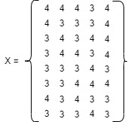

Melakukan Normalisasi Matriks (Xij)
Berikut ini adalah normalisasi matriks dari nilai alternatif sesuai dengan jenis kriterianya dengan ketentuan :
Normalisasi matriks untuk Kriteria I (A1)
A1 = (4+4+3+3+3+3+4+3) = 27
X11 = 4/27 = 0,148
X12 = 4/27 = 0,148
X13 = 3/27 = 0,111
X14 = 3/27 = 0,111
X15 = 3/27 = 0,111
X16 = 3/27 = 0,111
X17 = 4/27 = 0,148
X18 = 3/27 = 0,111
Normalisasi matriks untuk Kriteria II (A2)
A2 = (4+3+4+4+3+3+3+3) = 27
X21 = 4/27 = 0,148
X22 = 3/27 = 0,111
X23 = 4/27 = 0,148
X24 = 4/27 = 0,148
X25 = 3/27 = 0,111
X26 = 3/27 = 0,111
X27 = 3/27 = 0,111
X28 = 3/27 = 0,111
Normalisasi matriks untuk Kriteria III (A3)
A3 = (4+3+3+4+3+4+4+3) = 28
X31 = 4/28 = 0,143
X32 = 3/28 = 0,107
X33 = 3/28 = 0,107
X34 = 4/28 = 0,143
X35 = 3/28 = 0,107
X36 = 4/28 = 0,143
X37 = 4/28 = 0,143
X38 = 3/28 = 0,107
Normalisasi matriks untuk Kriteria IV (A4)
A4 = (3+3+4+3+4+4+3+4) = 28
X41 = 3/28 = 0,107
X42 = 3/28 = 0,107
X43 = 4/28 = 0,143
X44 = 3/28 = 0,107
X45 = 4/28 = 0,143
X46 = 4/28 = 0,143
X47 = 3/28 = 0,107
X48 = 4/28 = 0,143
Berikut ini adalah hasil normalisasi matriks keputusan secara keseluruhan yaitu sebagai berikut:
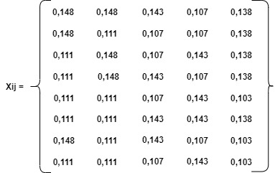

Menghitung Nilai Matriks Keputusan Berbobot yang Ternomalisasi (Qi’)

Adapun rumus yang digunakan dalam menghitung (Q’) yaitu sebagai berikut:
Q’ = dij = Xij x Wj
Perhitungannya sebagai berikut:
Nilai Matriks Berbobot yang Ternomalisasi pada Kriteria I (Q1)

X11 = 0,148 x 0,10 = 0,0148

X12 = 0,148 x 0,10 = 0,0148

X13 = 0,111 x 0,10 = 0,0111

X14 = 0,111 x 0,10 = 0,0111

X15 = 0,111 x 0,10 = 0,0111

X16 = 0,111 x 0,10 = 0,0111

X17 = 0,148 x 0,10 = 0,0148

X18 = 0,111 x 0,10 = 0,0111

Nilai Matriks Berbobot yang Ternomalisasi pada Kriteria II (Q2)

X21 = 0,148 x 0,20 = 0,0296

X22 = 0,111 x 0,20 = 0,0222

X23 = 0,148 x 0,20 = 0,0296

X24 = 0,148 x 0,20 = 0,0296

X25 = 0,111 x 0,20 = 0,0222

X26 = 0,111 x 0,20 = 0,0222

X27 = 0,111 x 0,20 = 0,0222

X28 = 0,111 x 0,20 = 0,0222

Nilai Matriks Berbobot yang Ternomalisasi pada Kriteria III (Q3)

X31 = 0,142 x 0,10 = 0,0143

X32 = 0,107 x 0,10 = 0,0107

X33 = 0,107 x 0,10 = 0,0107

X34 = 0,142 x 0,10 = 0,0143

X35 = 0,107 x 0,10 = 0,0107

X36 = 0,142 x 0,10 = 0,0143

X37 = 0,142 x 0,10 = 0,0143

X38 = 0,107 x 0,10 = 0,0107

Nilai Matriks Berbobot yang Ternomalisasi pada Kriteria IV (Q4)

X41 = 0,107 x 0,25 = 0,02675

X42 = 0,107 x 0,25 = 0,02675

X43 = 0,142 x 0,25 = 0,03575

X44 = 0,107 x 0,25 = 0,02675

X45 = 0,142 x 0,25 = 0,03575

X46 = 0,142 x 0,25 = 0,03575

X47 = 0,107 x 0,25 = 0,02675

X48 = 0,142 x 0,25 = 0,03575

Nilai Matriks Berbobot yang Ternomalisasi pada Kriteria V (Q5)

X51 = 0,137 x 0,25 = 0,0345

X52 = 0,137 x 0,25 = 0,0345

X53 = 0,137 x 0,25 = 0,0345

X54 = 0,137 x 0,25 = 0,0345

X55 = 0,103 x 0,25 = 0,02575

X56 = 0,137 x 0,25 = 0,0345

X57 = 0,103 x 0,25 = 0,02575

X58 = 0,103 x 0,25 = 0,02575

Perhitungan bobot relatif tiap alternatif ( Qi )

Adapun rumus yang digunakan dalam menghitung (Qi) yaitu sebagai berikut:

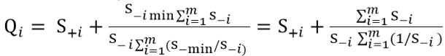
Perhitungannya sebagai berikut:
Tabel 4. Perhitungan bobot relative tiap alternatif S-
1/S-i | Si x total dari 1/S-i
1/0,0143 = 69.930 | 0,0143 x 653,548 = 9,922
1/0,0107 = 93,457 | 0,0107 x 653,548 = 7,424
1/0,0107 = 93,457 | 0,0107 x 653,548 = 7,424
1/0,0143 = 69.930 | 0,0143 x 653,548 = 9,308
1/0,0107 = 93,457 | 0,0107 x 653,548 = 7,014
1/0,0143 = 69.930 | 0,0143 x 653,548 = 9,308
1/0,0143 = 69.930 | 0,0143 x 653,548 = 9,922
1/0,0107 = 93,457 | 0,0107 x 653,548 = 7,424
Total = 653,548

Perhitungan bobot relative tiap alternatif S+
Q1 = 0,1057+ ( 0,1/9,922) = 0,1054 + 0,0107 = 0,115
Q2 = 0,0983+ (0,1/7,424) = 0,098+ 0,0143 = 0,11
Q3 = 0,111+ (0,1/7,424) = 0,1104+ 0,0143 = 0,123
Q4 = 0,1052+ ( 0,1/9,308) = 0,1017+ 0,0107 = 0,117
Q5 = 0,0948 + ( 0,1 /7,014) = 0,0945 + 0,0143 = 0,107
Q6 = 0,1068+ ( 0,1/9,308) = 0,1030+ 0,0107 = 0,118
Q7 = 0,0895 + ( 0,1/9,922) = 0,0895 + 0,0107 = 0,099
Q8 = 0,0948+ ( 0,1/7,424) = 0,0945+ 0,0143 = 0,107
Q9 = 0,11+ (0,1/7,424) = 0,1104+ 0,0143 = 0,12
Q10= 0,098+ (0,1/7,424) = 0,098+ 0,0143 = 0,11

Max Qi = 0,118

- Perangkingan
Berdasarkan nilai Qi di atas, berikut ini adalah hasil dan perangkingan dari penilaian untuk setiap alternatif yaitu sebagai berikut:

Tabel 5. Hasil Perangkingan Metode CSI
No | Kode Alternatif | Nama Pasien | Elemen Dari | Rangking | Keterangan
1. | A1 | Rizki | 0,5 | 1 | Puas
2. | A2 | Sri Sembiring | 0,5 | 2 | Puas
3. | A3 | Yoga | 0,5 | 3 | Cukup
4. | A4 | Indah | 0,48 | 4 | Cukup
5. | A5 | Putri Ginting | 0,475 | 5 | Cukup
6. | A6 | Deni | 0,45 | 6 | Cukup
7. | A7 | Bobi Tarigan | 0,405 | 7 | Kurang
8. | A8 | Roy Sihotang | 0,385 | 8 | Kurang
9. | A9 | Abdul Halim | 0,33 | 9 | Kurang
10. | A10 | Ayunda | 0,19 | 10 | Kurang

Keterangan:
Dari hasil perangkingan, 2 orang pasien yang terpilih sebagai pasien puas di Puskesmas Medan Tuntungan adalah Rizki, dan Sri Sembiring.

Implementasi Sistem

Implementasi sistem merupakan hasil akhir dari kegiatan proses perancangan sistem, dimana sistem ini dioperasikan secara menyeluruh.
              - Halaman indeks berisi kata sambutan awal dan informasi pendukung serta menu login. Berikut ini tampilan halaman indeks pada sistem yaitu sebagai berikut:

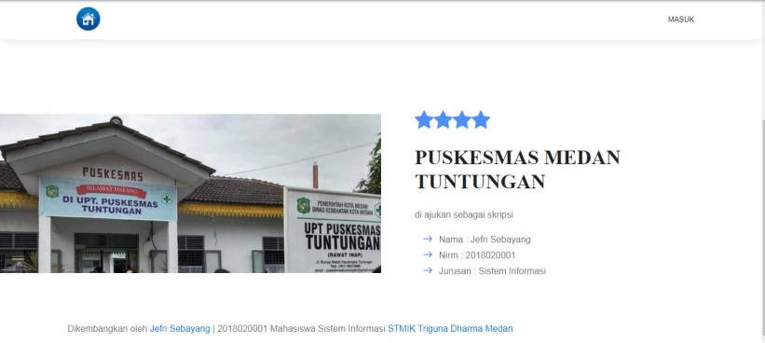
Gambar 1. Tampilan Halaman Indeks
              - Form Login
Form login merupakan tempat untuk mengisi username dan password sebelum masuk ke dashboard administrator. Berikut ini form login pada sistem yaitu sebagai berikut :
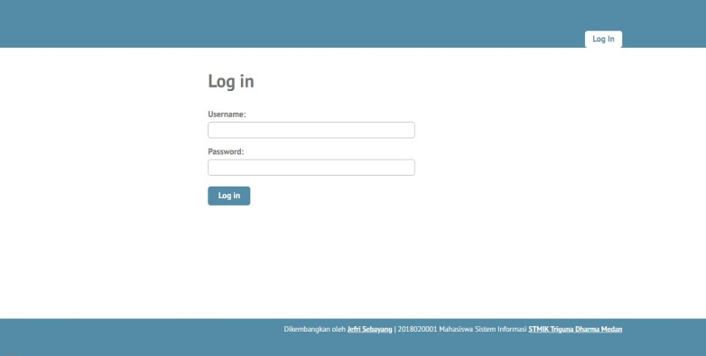
Gambar 2. Form Login
              - Dashboard Administrator
Dashboard administrator merupakan halaman yang hanya dapat digunakan oleh role administrator . Berikut ini dashboard administrator pada sistem yaitu sebagai berikut :
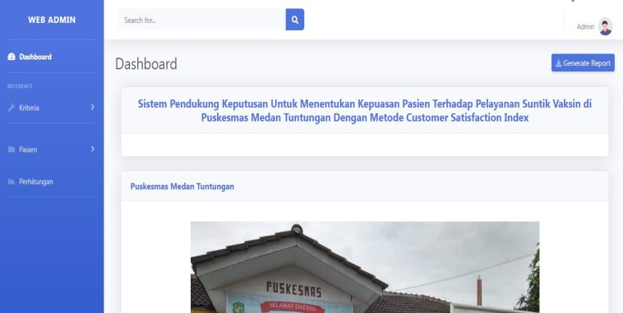
Gambar 3. Tampilan dashboard administrator

              - Halaman List Kriteria
Halaman list kriteria merupakan halaman yang menampilkan kumpulan kriteria-kriteria yang terdapat di sistem ini. Berikut ini tampilan tersebut:
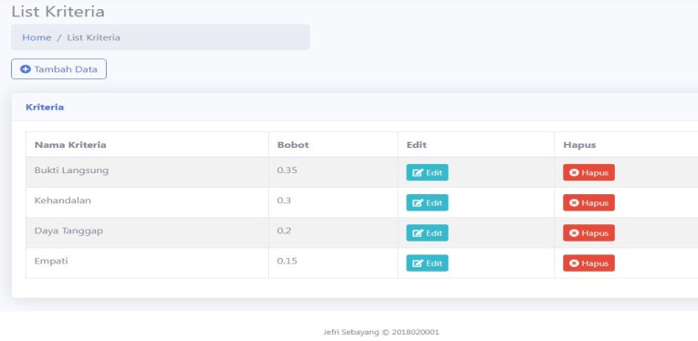
Gambar 4. Tampilan Halaman List Kriteria
              - Form Tambah Kriteria
Form tambah kriteria berfungsi untuk menambah record data kriteria. Berikut ini tampilan form tambah kriteria pada sistem yaitu sebagai berikut :
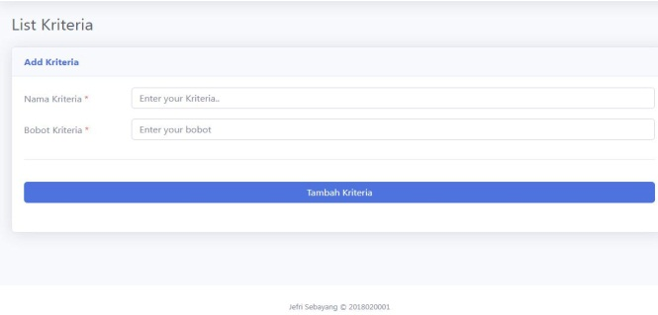
Gambar 5. Tampilan Form Tambah Kriteria
              - Halaman list Pasien
Halaman list Pasien merupakan halaman yang menampilkan kumpulan Pasien yang terdapat di sistem ini.
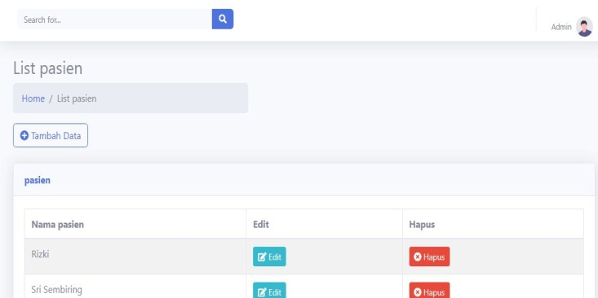
Gambar 6. Tampilan Form list Pasien
              - Form tambah Pasien berfungsi untuk menambah record data Pasien. Berikut ini tampilan form tambah Pasien pada sistem yaitu sebagai berikut :
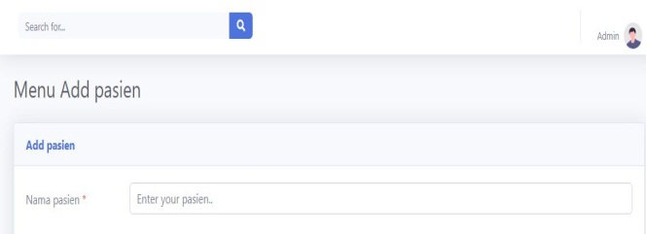
Gambar 7. Tampilan Form Tambah Pasien
              - Halaman Perhitungan Metode CSI
Halaman perhitungan metode CSI merupakan halaman yang menampilkan langkah-langkah perhitungan sampai dengan hasil perankingan metode CSI. Berikut ini tampilan halaman perhitungan metode CSI pada sistem yaitu sebagai berikut :
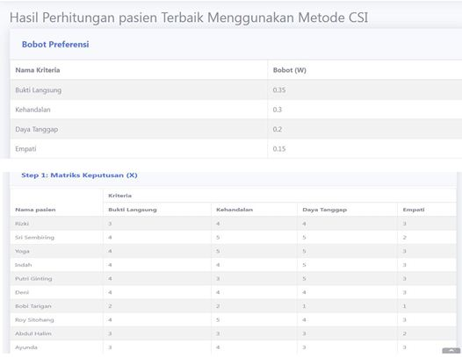
Gambar 8. Tampilan Halaman Perhitungan Metode CSI
                - Laporan Metode CSI
Laporan metode CSI adalah laporan yang berisi hasil perhitungan metode CSI mulai dari urutan pertama hingga terakhir menurut metode CSI. Berikut ini tampilan laporan metode CSI pada sistem yaitu sebagai berikut :
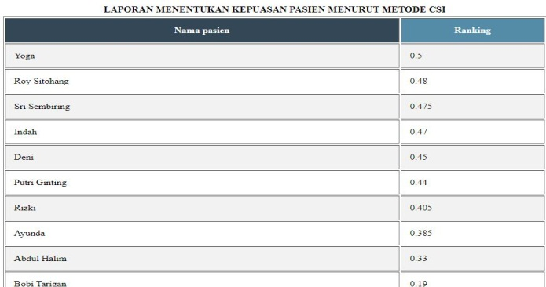
Gambar 9. Tampilan Laporan Metode CSI

- KESIMPULAN
Berdasarkan hasil analisa, metode CSI dapat diterapkan dalam pemecahan masalah dalam menentukan kepuasan pasien berhasil diterapkan dengan baik dan kebutuhan dalam sistem telah sesuai dengan kebutuhan. Pada hasil pengujian, efektivitas dari sistem yang dirancang dalam permasalahan kepuasan pasien suntik vaksin sangat baik karena sistem mudah untuk dipelajari dan dipahami.

UCAPAN TERIMAKASIH
Terima Kasih diucapkan kepada Bapak Saniman, S.T.,M.Kom dan Ibu Sri Murniyanti, S.S.,M.M serta pihak-pihak yang telah mendukung dalam proses penyelesaian penelitian ini yang tidak dapat disebutkan satu persatu

DAFTAR PUSTAKA
Skak, I., Rusydi, M. Z., Hutauruk, R., Chakim, S., & Ahmad, W. R.(2021). Meningkatkan Kesadaran Masyarakat Tentang Pentingnya Vaksinasi Di Masjid Al–Ikhlas, Jakarta Barat. Jurnal PADMA:Pengabdian Dharma Masyarakat.
Andriadi.;Agustiarasari,B.P.;Dianto.;Monica, D.; Jordan, M.; Risky,M.; Arsika,P.; Syari,R.; Nursapitri,R.; dan Salmawati.2021. "Pentingnya Pengenalan Vaksin Di Masa Pandemi Covid-19 Desa Ibul Kecamatan Simpang Teritip",Jurnal Abdimas Bina Bangsa, Juli, 02(01):100-104.
Astuti, D. (2017).Persepsi Pasien tentang Mutu Pelayanan dengan Tingkat Kepuasan Pasien Rawat Inap Puskesmas, HIGEIA (Journal of Public Health Research and Development)1(3):65-72.
M. S. Dicky Nofriansyah, S.Kom., M.Kom , Prof. Dr. Sarjon Defit, S.Kom., Multi Criteria Decision Making (MCDM) pada Sistem Pendukung Keputusan. 2017.
S. R. Siregar and Nurhayati, “Sistem Pendukung Keputusan Kepuasan Pasien terhadap Mutu Pelayanan Rumah Sakit Metode ServQual,” J. Tek. Inform. Kaputama, vol. Vol.2, no. 1, p. No.1, 2018.
H. Winata and A. H. Nasyuha, “Sistem Pendukung Keputusan Untuk Menentuka Kelayakan Penerima Bantuan Siswa Miskin (
BSM ) Pada SD Negeri 8 Bintang Menggunakan Metode Technique for Order Preference by Similarity to Ideal Solution (
TOPSIS ),” vol. 17, no. 2, pp. 198–205, 2018.

S. M. Widodo and J. Sutopo, “Metode Customer Satisfaction Index (CSI) Untuk Mengetahui Pola Kepuasan Pelanggan Pada E-commerce Model Business to Customer,” J. Inform.Upgris, vol. 4, no. 1, pp. 38–45, 2018, doi: 10.26877/JIU.V4I1.2224.
Widodo, S. M., & Sutopo, J. "Metode Customer Satisfaction Index (CSI) Untuk Mengetahui Pola Kepuasan Pelanggan Pada E-Commerce Model Business to Customer." Jurnal Informatika Upgris, 4(1), 38–45, 2018.
Anggraini,L. D., P. Deoranto dan D.M.Ikasari.2015.Analisis persepsi konsumen menggunakan metode importance performance analysis dan customer satisfaction index. Jurnal Industri. 4 (2) : 74-81.
Saputro, W. (2017). Analisis Kepuasan Pelanggan Terhadap Kualitas Pelayanan Melalui Pendekatan Customer Satisfaction Index (Csi) Dan Importance Performance Analysis (IPA)(Studi Kasus di Club House Casagrande Yogyakarta) (Doctoral dissertation, UPN" Veteran" Yogyakarta).

